はまゆうで
海をみながらBBQ

日時：平成27年８月１日(土)１１時～１５時
場所：福間海岸BBQテラス海の家「遊倶楽部」
福津市宮司浜４－５－１１
海で遊びたい方は水着やタオル、着替え等をお持ちください。
集合場所：JR福間駅「みやじ口」
集合時間：１０時３０分集合
現地集合の方は事前にご連絡ください。
参加費：3,200円（福間駅までの交通費は実費です。）
持ち込みOK
ペットボトルお茶、
缶ビール、缶酎ハイ、
おにぎりなど
キャンセル料
前日よりキャンセル料が発生します。
早めにご連絡ください。
小降り決行
中止の場合は
連絡いたします。

福間駅から送迎あります。時間厳守でお願いします。
間に合わなかった方は担当スタッフの携帯までお願いします。

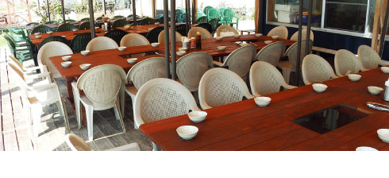
～問い合わせ～
障害者就業・生活支援センターはまゆう
電話：0940-34-8200
FAX：0940-34-8300
Mail：info@hamayuu.jp
担当：大城（おおぎ）、清水（しみず）

（FAX返信用）
FAX番号：0940－34－8300

障害者就業・生活支援センター はまゆう 宛

「はまゆうBBQ」に 参加 ・ 不参加
（いずれかに○をつけてください）

名前 （ ）

連絡先 （ ）

大変お手数ですが、７月２７日までにＦＡＸかメール、お電話でご返信ください。
ご不明な点や質問等ございましたらご記入ください。
折り返しご連絡させていただきます。

障害者就業・生活支援センターはまゆう
電話：0940-34-8200
FAX：0940-34-8300
Mail：info@hamayuu.jp
担当：大城（おおぎ）、清水（しみず）

